ЛИВАН ДРЕВНИЙ И МОЛОДОЙ

Ярко-синяя бездна развернулась передо мной, как только я перешагнул борт легкого белоснежного катера, получасом ранее отшвартовавшегося в порту Тира. Желтеющая полоска на горизонте безнадежно далекой тверди с едва просматривающимися белыми точками зданий, не вселяла никакой надежды на спасение… «Акул здесь не бывает» - уверенно заверил Валид, родившийся здесь, в Ливане, в горной местности Шуф – «Они заходят из Атлантики в Средиземное море в районе Гибралтара на несколько миль, не более…» Борт другого катера уже покинул Павел Покусаев, организатор и руководитель нашей немногочисленной делегации россиян из города-побратима Тира – российского морского портового города Новороссийск. Там же оказался и решительно прыгнувший с нашего катера в таинственно-страшную синь Сергей Гоненко. Андрей Фетисов с энтузиазмом взялся регистрировать наши средиземноморские плавательные способности на свой большой телефон, таким образом, оправдывая свое отсутствие в синеве глубин…
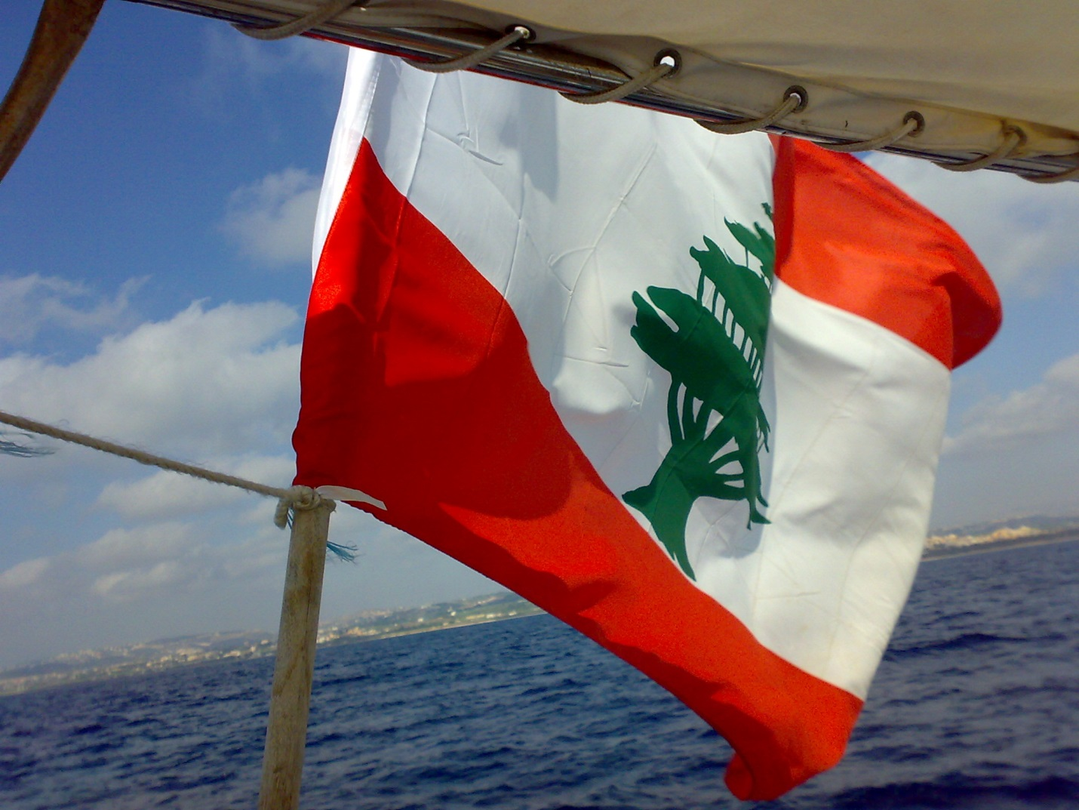
Ливанский кедр – символ Ливана находится под государственной охраной, его популяция восстанавливается.
Такой воды ранее мне не приходилось видеть. Если бы мне пришлось подбирать краски на живописном холсте, то я без промедления нанес бы на палитру плотный ультрамарин. Это не цвет «морской волны». Ну не прыгнуть было уже нельзя…. Да это уже не первый раз случай моего купания в Средиземном море. Но там вода была как вода – цвета «морской волны». Арабский мир в тот раз предстал в Карфагене, который как раз основали выходцы из этих мест – финикийцы. Тир, Сур, как называют его коренные жители, не подберу русского слова – тирийцы, тирцы, тиряне – один из самых древних городов мира. Ему более 5 тысяч лет! Он старше Рима, Афин, а о Париже или Лондоне можно сказать, что они просто младенцы. Вообще Ближне-восточное побережье – место на земле столь же загадочное, сколь и прекрасное. Финики и лимоны, бананы и виноград, рыбное разнообразие и королевские креветки. Земным раем эту прекрасную землю нельзя назвать только по одной причине – место это многократно становилась ареной кровавых войн. Кто только не посягал на ее роскошь и великолепие. Трудно сыскать подобный пример той стойкости и мужества, сплоченности и любви к родине, какой мы видим у ливанцев.
Однако синяя вода, желая поглотить меня, не знаю, от любви ли, от голода или просто играючи, отодвигала от меня мой белый катер с тремя ливанцами и живописно развевающимся от ветра бело-красным флагом с изображением зеленого дерева, символа Ливана – ливанского кедра…
Позади были встречи с мэром города, господином Хасаном де Буком, лидерами религиозных общин Тира, людьми весьма приветливыми и гостеприимными. Парламент Ливана устроен очень демократическим образом – из представителей основных конфессий, проживающих в стране, благодаря чему удается сохранить паритет интересов большей части населения.
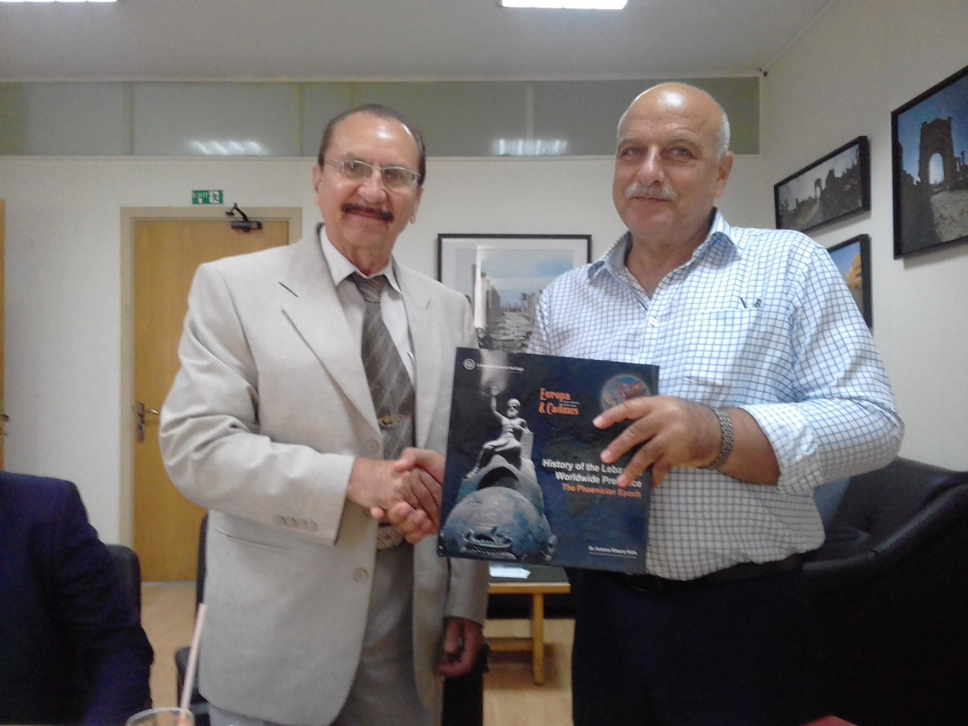

Мэр города Тира господин Х. де Бук вручил книгу об истории Ливана с древнейших времен. На снимке: Х. де Бук и В.Литвин слева.

Павел Покусаев в канонах классической народной дипломатии вел диалоги на всех встречах в мэрии, в мечетях, соборах и православной церкви, да есть и такая в арабском Тире. Получая некий заряд соприкосновения с традициями и культурой Ливана, все же мы находились в некотором ожидании чего-то необыкновенного и выдающегося. И оно пришло…
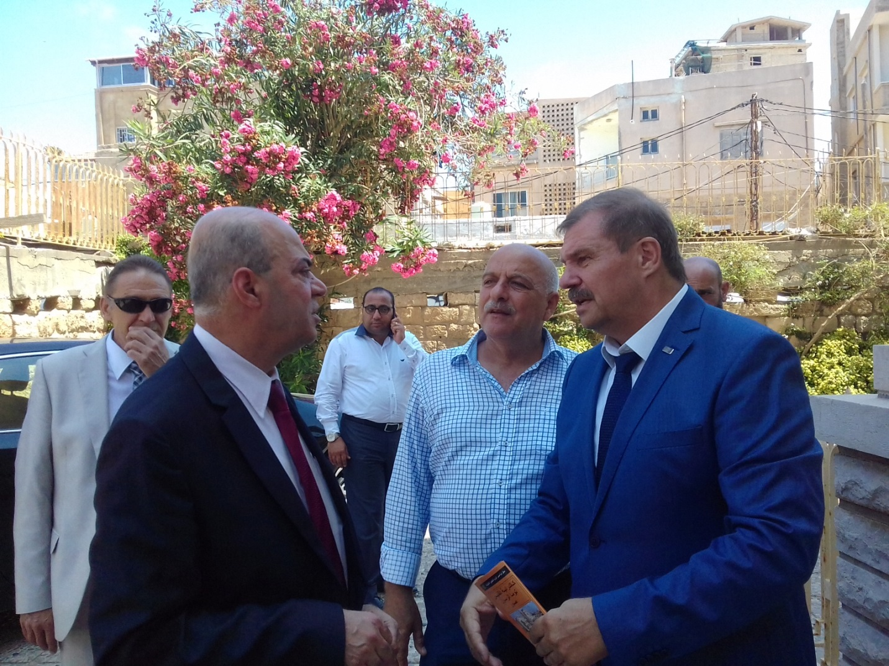
Во время встреч в городе Тир. На снимке: Доктор Ахмед (слева) Х. де Бук и П.Покусаев
Когда наш автомобиль отвернул в горы от известной нам уже прибрежной магистрали, соединяющей Бейрут и Тир и другие портовые города и необычайным образом ветвящейся и в параллельных рукавах которой несется поток автомобилей с двойными номерами – с привычными нам арабскими цифрами и… индийскими, повеяло предвкушением неизвестного и неизведанного. Живой интерес и жажда непредсказуемого нарастали по мере продвижения вверх, в горы. Крутые серпентины узкой асфальтовой полосы в подъемах и спусках сменялись относительно прямолинейными участками, где мелькание тропической флоры ускорялось до такой степени, что взор невольно устремлялся сквозь это невоспринимаемое в даль, в глубине которой представали долины, покрытые густым лесом и вершины, теряющиеся в голубизне горизонта. Ливан. Восточная Швейцария. Маленькая страна с необозримым простором, затерявшаяся в лабиринтах мировой истории, но бережно хранящая свою самобытность и традиции древней цивилизации…
Вот оно, это чудо. Мы остановились. Новостройка среди леса на склоне горы, развернутая на отвоеванном у природы горизонтальном участке, окруженная мощным пластом орудненного мергеля. Гематит, железная руда, пусть бедная, но вполне пригодная для древних металлургов для получения металла, сделавшего для человека так много, что смело можно сказать, что он, этот металл, стал основой благополучия цивилизаций. Конечно, Ливан, его древняя территория, наверняка был во времена Финикии местом производства железного оружия, технология производства которого позднее стала известна Древней Греции и Риму… Это еще предстоит нам исследовать.
Нашей делегации предстояла встреча с депутатом парламента Ливана господином Самером Боу Эззедином, в его загородном поместье в горах Шуф. Официальный диалог сменился дружескими беседами с хозяином и его многочисленными гостями. Дух дружеской атмосферы в этот вечер был прологом для множества других встреч, где неизменно можно было чувствовать радушие и доброжелательность.

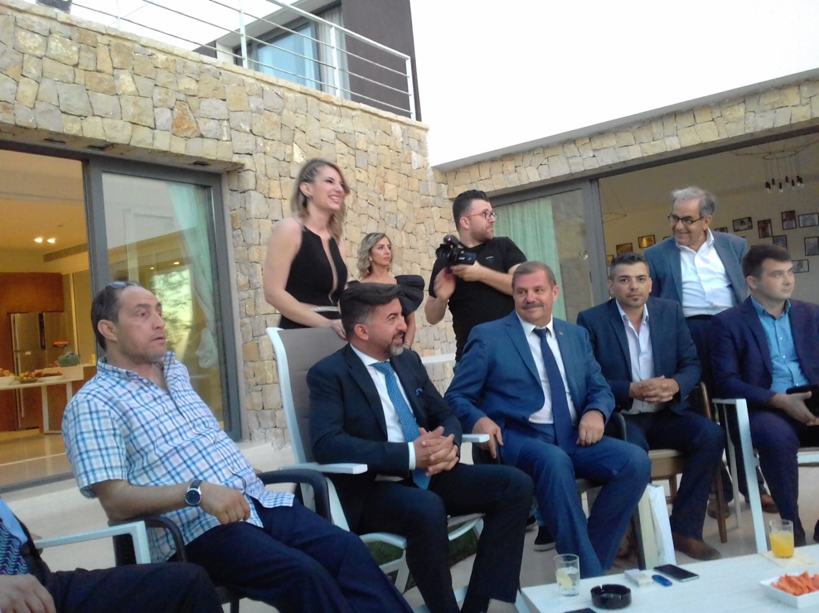
Встреча с депутатом парламента Ливана господином С. Эззедином (в центре).
Русские и ливанцы никогда не враждовали, и, наоборот, здесь помнят добрые дела Советского Союза и сегодняшней России для Ливана.
В такой же атмосфере проходила встреча с министром туризма Ливана, господином Аведисом Гиданяном. Выходец из другой древней земли – Армении, он владеет несколькими языками и прекрасно представляет перспективы развития отношений с Россией, где многие ливанцы получили образование в различных вузах. Министр знал о новом мосте между странами – чартерном авиационном рейсе, связывающем Краснодар и Бейрут, и высказал свое намерение поддерживать этот шаг развития связей с Россией.
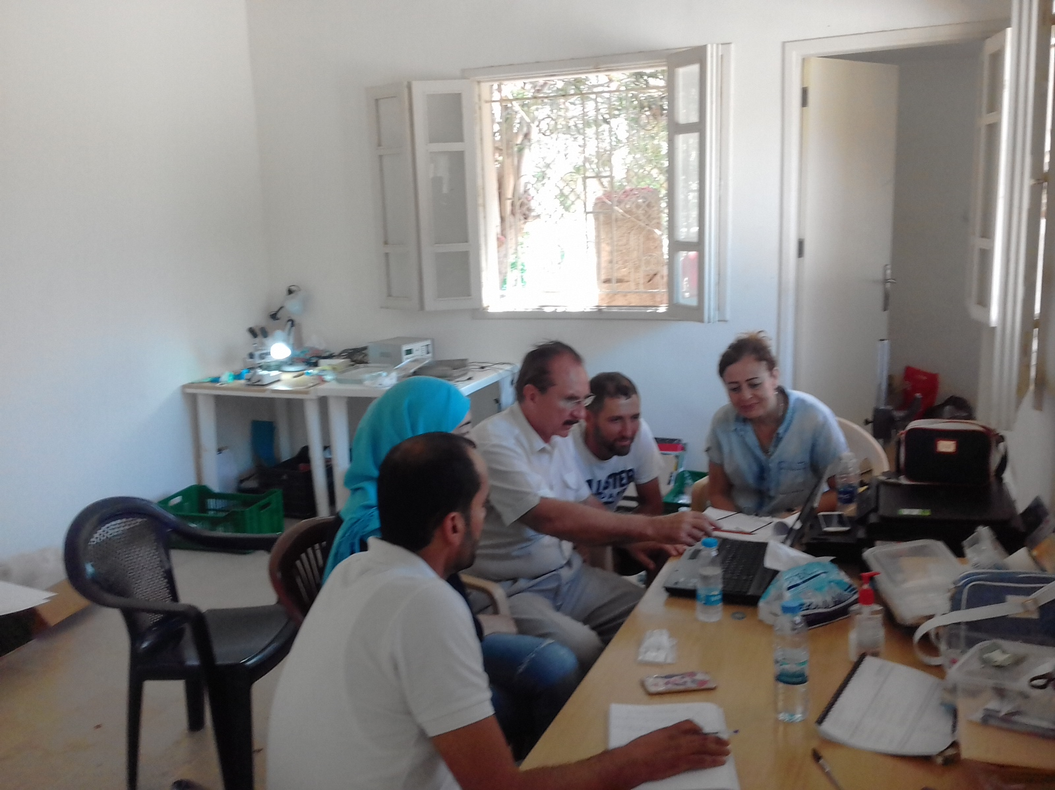
Работа с археологами Тира на археологическом объекте «Раскопки Финикии». В центре В.Литвин
Морской порт в Бейруте, где мы наблюдали как большие стаи крупной кефали выпрашивали еду у морского причала, археологические объекты в Тире, где мне довелось рассказать Т. Таду, З. Хуссаини и другим археологам о новом SSS-методе идентификации древних железных предметов, ливанская средиземноморская кухня, вкус которой не передать словами простого повествования и постоянная дружеская поддержка доктора Ахмета стали визитной карточкой нашей памяти об этой поездке в древний и вечно молодой Ливан.

Виталий Литвин,
руководитель Краснодарского культурно-исторического Центра ЮНЕСКО.

